中国科协办公厅
农业农村部办公厅
科协办函普字〔2020〕50号

中国科协办公厅 农业农村部办公厅
关于开展2020年全国农民科学素质
网络知识竞赛活动的通知

各省、自治区、直辖市科协、农业农村（农牧）厅（局、委），新疆生产建设兵团科协、农业农村局：
为深入贯彻落实习近平新时代中国特色社会主义思想，贯彻落实党的十九大和十九届二中、三中、四中全会精神，贯彻落实《中共中央 国务院关于实施乡村振兴战略的意见》，落实中国科协、农业农村部《乡村振兴农民科学素质提升行动实施方案（2019-2022年）》的有关要求，中国科协、农业农村部决定联合开展2020年全国农民科学素质网络知识竞赛活动，提高农民群众科学素质，树立科学生产、健康生活、协调发展的理念，促进小农户和现代农业发展有机衔接，助力乡村振兴战略。现将有关事项通知如下。
一、活动主题
提升农民科学素质，助力脱贫奔小康
二、活动时间
2020年5月15日-11月15日
三、组织机构
主办单位：农民科学素质协调行动小组
承办单位：中国农学会、中国科协农村专业技术服务中心、中国农村专业技术协会、同方知网（北京）技术有限公司
支持媒体：科普中国平台、全国农业科教云平台、人民网、新华网、光明网
四、活动对象
包括但不限于农民、农村基层科教文卫工作者、农业科研教学单位人员和涉农专业学生等群体。
五、活动目标
今年活动以扩大活动参与人群覆盖面和受益面为总目标，继续动员更多的农民群众、科技工作者及社会有关方面积极参与本次活动。
（一）提高农民群众运用互联网获取农业生产、科学生活、科学经营等方面技术和知识的能力，不断树立科学生产、健康生活、协调发展的理念，促进农村乡风文明和农业产业发展。
（二）传播大国“三农”新理念、新进展，切实发挥农民在乡村振兴中的主体作用，调动农民发展生产的积极性、主动性和创造性，鼓励各类科技工作者投身乡村振兴农民科学素质提升行动，助力乡村全面振兴。
（三）普及科学知识，传播科学思想，推动移风易俗，提升农民精神风貌，培养有文化、懂技术、会经营的新型智慧农民。
六、活动方式
本次竞赛活动以知识竞答为主要形式，结合科技志愿服务，设置知识竞答、科普活动有奖竞答、限时PK赛、专题竞赛、团队PK竞答等内容，依据参赛者答题得分成绩给予相应积分奖励，并根据竞赛活动综合得分情况，于2020年12月向社会公布竞赛活动结果。

（一）知识竞答。包括普通答题、闯关答题，参赛者可随时进行答题并在完成答题后取得相应积分。同时设置学习区，可先学习后答题，达到“边学边考，学考结合”的效果。

（二）科普活动有奖竞答。结合全国科技活动周、全国科技工作者日、全国科普日等活动，同步举办有奖竞答。
（三）限时PK赛。每周一至周五12:00-12:30限时竞答，前10名给予2-10元不等的红包奖励。
（四）专题竞赛。根据题库内容，设置健康生活、疫情防控、应急避险、生态环境、食品安全、政策法规、农业种养等七大专题竞赛，结合重要节日科普活动，定期推出专题竞赛，保证科普的针对性；已推出的专题竞赛持续在线开放，满足不同领域用户的答题需求，用户可自行选择不同专题进行答题。
（五）团队PK竞答。用户自行组队，获取队伍验证码，可将验证码进行转发，新加入队员输入手机号和验证码即可参与答题。竞答结束后，每队计算综合得分，进行排名，发放红包。
七、参与方式
参赛者可访问全国农民科学素质网络知识竞赛官网参与网络端答题，或通过扫描“全国农民科学素质网络知识竞赛”“全国农业科教云平台”“三农科学传播”“科普中国”“科技志愿服务”等微信公众号参与答题，或下载“知农”“科普中国”“云上智农”等手机APP等方式参与答题，也可直接扫码参与答题。
竞赛官网网址：http://www.nongminjingsai.com
微信公众号二维码：


全国农民科学素质网络知识竞赛公众号
全国农业科教云平台微信公众号



三农科学传播公众号
科普中国公众号



科技志愿服务公众号
手机APP二维码：



知农APP

科普中国APP



云上智农APP安卓版
云上智农APP苹果版
可直接扫码参与活动：
云上智农APP安卓版
云上智农APP苹果版


八、工作要求
（一）高度重视，加强领导。各级科协、农业农村部门要提高认识，把组织开展本次竞赛活动作为开展乡村振兴农民科学素质提升行动、助力乡村振兴战略的重要抓手，共同谋划制定本地区活动计划和目标，确保工作落实到位。
（二）加强组织，积极发动。各级科协、农业农村部门要加强沟通协调，共同筹划，创新活动组织方式，发挥组织优势和资源优势，积极动员广大农民群众和社会有关方面参与竞赛活动，做好活动组织实施工作。
（三）扩大宣传，品牌推广。各级科协、农业农村部门要加大竞赛活动的宣传力度，层层发动，通过报刊、广播、电视、互联网等方式，广泛深入宣传，扩大竞答活动的参与量和知名度，强化活动品牌效应，形成全社会共同参与的良好局面。
九、联系方式
全国农民科学素质网络知识竞赛相关事宜，请联系同方知网（北京）技术有限公司。
（一）同方知网（北京）技术有限公司
联 系 人：孟 歌 王吉凤
联系电话：010-82895056-8359
传 真：010-82896768
电子信箱：mg11752@cnki.com
（二）中国农学会
联 系 人：冯桂真
联系电话：010-59194479
（三）中国科协农村专业技术服务中心
联 系 人：张少清 何 方
联系电话：010-62379325
（四）中国科协科学技术普及部
联 系 人：陈少虞 李 亮
联系电话：010-68578249
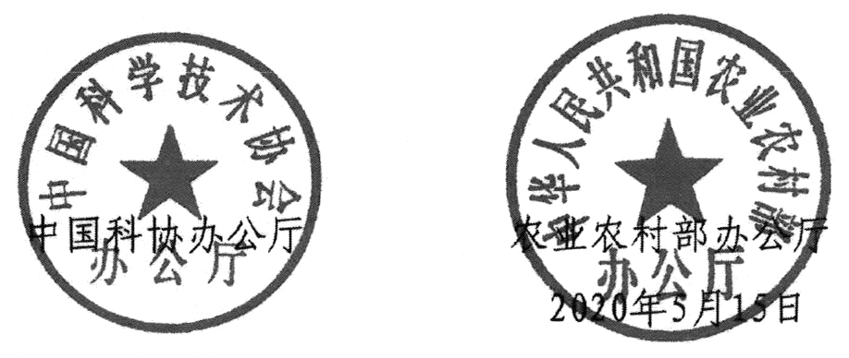

中国科协办公厅 农业农村部办公厅
2020年5月15日

石家庄市科学技术协会 | 2020年6月30日印发

